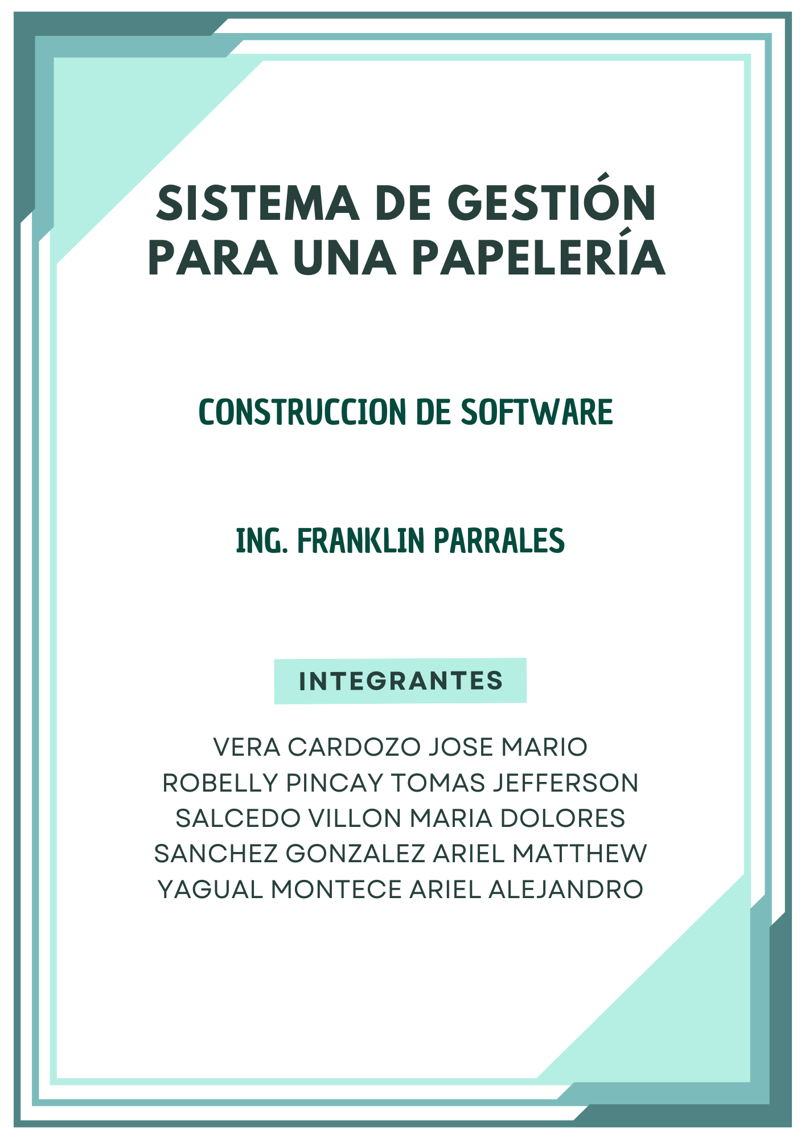

Contenido
Descripción 3
Alcance 3
El alcance se centra en: 3
Módulos/Componentes 3
Modulo de inicio de sesión 3
Módulo de menú principal 4
Modulo de registro de usuarios 4
Modulo de registro de proveedores 4
Modulo de gestión de productos 5
Modulo de gestión de ventas 5
Modulo de gestión de facturación 5
Tecnologías a utilizar 6
Lenguaje y Backend (preparado para la siguiente fase): 6
Frontend: 6
Base de Datos: 6
IDE / Herramientas: 6

Descripción
Aplicación web para la gestión de una papelería que permite visualizar y administrar productos, inventario, ventas, clientes y proveedores de forma sencilla y ordenada. El enfoque del primer parcial es principalmente visual (interfaces PHP/CSS) cumpliendo los requerimientos funcionales y no funcionales definidos.

Alcance

El alcance se centra en:
- Diseño y maquetación de todas las pantallas del sistema (login, menú, productos, inventario, ventas, clientes y proveedores).
- Comportamiento visual de formularios, tablas y mensajes.
- Simulación de procesos básicos (por ejemplo, validación visual de usuario y cálculo de totales).
- Aplicación de una línea gráfica uniforme, navegación clara y tiempos de carga aceptables.

Módulos/Componentes

Modulo de inicio de sesión

Descripción:
- Pantalla inicial donde el usuario ingresa su email y contraseña.
- Se muestra un formulario centrado, con etiquetas claras y campos obligatorios.
- Al hacer clic en “Ingresar”, se simula la validación del usuario (mensaje de éxito o error) sin necesidad de backend real en esta fase.

Componentes principales:
- Formulario PHP de login.
- Estilos CSS para tarjeta de login y mensajes.
- Mensajes visuales de error/éxito (por ejemplo, credenciales incorrectas).

Módulo de menú principal

Descripción:
- Pantalla de bienvenida con un menú lateral donde se muestran las opciones: Productos, Proveedores, Usuarios, Ventas, Facturación y Cerrar sesión.
- El menú debe ser claro, legible y fácil de entender para que el usuario identifique rápido a qué módulo quiere ir.

Componentes principales:
- Menú lateral fijo.
- Área de contenido donde se cargan las diferentes pantallas de gestión.

Modulo de registro de usuarios

Descripción:
- Formulario para registrar nuevos usuarios del sistema.
- Permite ingresar información básica y seleccionar rol.
- Interfaz visual limpia y centrada.

Componentes principales:
- Campos del formulario: nombre, apellido, correo, contraseña, rol.
- Botón “Registrar”, “regresar o cancelar”

Modulo de registro de proveedores

Descripción:
- Pantalla que permite registrar proveedores mediante un formulario.
- Muestra el listado completo de proveedores en una tabla sencilla.
- Incluye acciones visuales para editar y eliminar registros.

Componentes principales:
- Formulario con campos: nombre, empresa, teléfono, correo y dirección.
- Botón “Registrar proveedor”, “Editar” y “Eliminar”.
- Tabla con datos de proveedores.

Modulo de gestión de productos

Descripción:
- Pantalla con una tabla de productos que muestra ID, nombre, precio, stock, proveedor y acciones.
- Formulario para registrar nuevos productos (nombre, descripción, precio, stock, proveedor).
- Botones para Editar y Eliminar cada producto, que muestran formularios o acciones visuales para simular esas operaciones.

Componentes principales:
- Tabla de productos.
- Formulario de registro/edición de producto.
- Botones de acción (Editar, Eliminar, Registrar).

Modulo de gestión de ventas

Descripción:
- Pantalla donde se visualizan todas las ventas registradas en el sistema.
- Permite agregar una nueva venta y administrar las existentes mediante acciones rápidas.
- La información se presenta en una tabla clara con detalles de producto, cantidad y precios.

Componentes principales:
- Botón “Registrar nueva venta”, “Editar”, “Volver al inicio” y “Eliminar”.
- Tabla con columnas: ID, Factura, Producto, Cantidad, Precio Unitario, Subtotal.
- Contenedor visual de la tabla con encabezado “Listado de Ventas”.

Modulo de gestión de facturación

Descripción:
- Sección destinada a mostrar el estado general de las facturas del sistema.
- Incluye indicadores visuales de facturas totales, pendientes, pagadas y monto facturado.
- Presenta una tabla donde se listan las facturas registradas, con sus datos clave.

Componentes principales:
- Indicadores superiores: Total de Facturas, Pendientes, Pagadas, Total Facturado.
- Botón “Nueva Factura”, “Volver al Menú”.
- Tabla con columnas: Número, Fecha, Cliente, Identificación, Items, Subtotal, Impuesto, Total, Estado, Acciones.

Tecnologías a utilizar

Lenguaje y Backend (preparado para la siguiente fase):
- PHP 8.x (principal lenguaje del proyecto)
- Apache (XAMPP) como servidor local

Frontend:
- HTML5 – estructura de pantallas
- CSS3 – estilos y diseño
- JavaScript – funciones visuales y dinámicas
- Bootstrap 5 (opcional) – soporte para maquetación responsiva

Base de Datos:
- MySQL (estructuración inicial; integración completa en el siguiente parcial)
- MySQL Workbench para modelado

IDE / Herramientas:
- Visual Studio Code
- XAMPP
- Navegador web (Chrome)

